Θέμα 4^{ο}
Ένα μελετητικό γραφείο με τρία (3) γραφεία, κλιματίζεται από μία μονάδα κλιματισμού. Ο κλιματισμένος αέρας προσάγεται στα τρία (3) γραφεία μέσω ενός δικτύου αεραγωγών και τριών (3) στομίων αέρα (βλέπε Σχήμα 1). Στο γραφείο 1, από το στόμιο στο σημείο Ε, προσάγεται κλιματιζόμενος αέρας 180 L/s, στο γραφείο 2, από το στόμιο στο σημείο Ζ, προσάγεται κλιματιζόμενος αέρας 150 L/s και στο γραφείο 3, από το στόμιο στο σημείο Η, προσάγεται κλιματιζόμενος αέρας 170 L/s. Να υπολογίσετε:
α) Την διάμετρο (σε mm) του κύριου αεραγωγού προσαγωγής (τμήμα Α-Β). (Μονάδες 15)
β) Τις απώλειες πίεσης ανά μέτρο σωλήνα λόγω τριβών (σε Pa/m) του κύριου αεραγωγού προσαγωγής (τμήμα Α-Β). (Μονάδες 10)
Δίνονται τα παρακάτω (Σχήμα 1, Πίνακας 1 και Διάγραμμα 1):
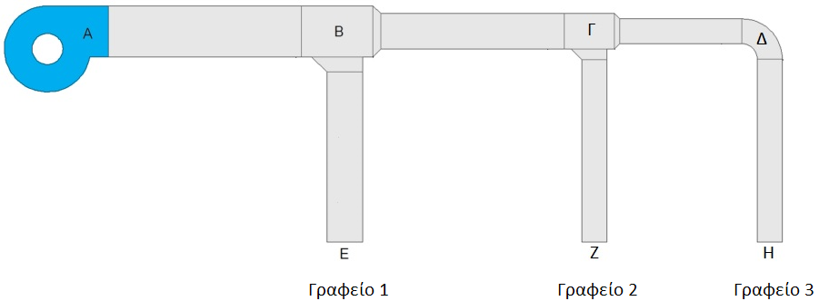
Σχήμα 1: Κάτοψη δικτύου αεραγωγών ενός μελετητικού γραφείου.

Είδος χώρου | Κύριος Αεραγωγός |  | Υπόλοιπο δίκτυο
Είδος χώρου | Προσαγωγής | Επιστροφής | Προσαγωγής | Επιστροφής
Κατοικίες | 5 | 4 | 3 | 3
Σχολεία-Αναγνωστήρια | 5 | 4 | 4 | 3,5
Βιβλιοθήκες | 8 | 7 | 4 | 6
Γραφεία ιδιωτικά | 8 | 7 | 7 | 6
Τράπεζες | 9 | 9 | 8 | 7
Ξενοδοχεία | 7,5 | 6,5 | 6 | 5,5
Εστιατόρια | 9 | 9 | 8 | 7
Πίνακας 1: Μέγιστη ταχύτητα του αέρα στους αεραγωγούς σε m/s.
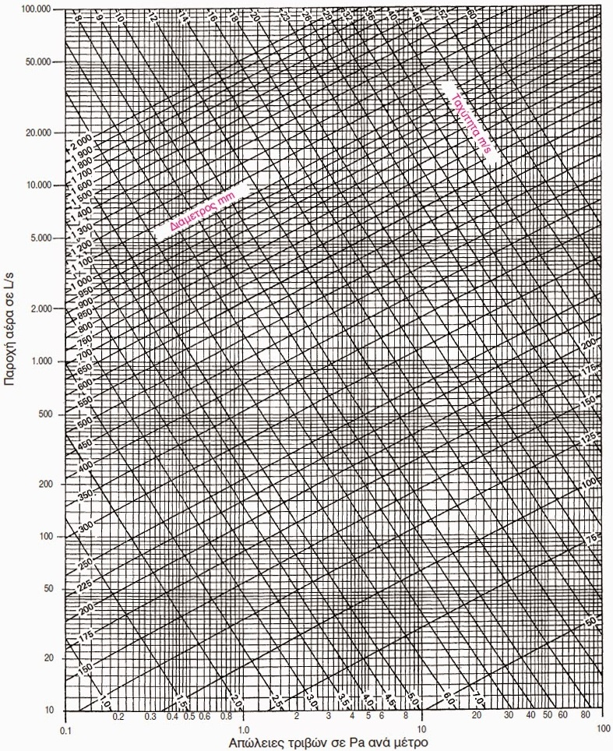
Διάγραμμα 1: Διάγραμμα υπολογισμού της διαμέτρου κυκλικού αεραγωγού.
Μονάδες 25

